FICHE 1 : Fiche à destination des enseignants

TS5 spécialité
Guitare

Type d'activité | Activité expérimentale évaluée
Références au programme de TS, enseignement de spécialité | THEME : SON ET MUSIQUE  Domaine d’étude : Instruments de musique  Mots clés :Instruments à cordes, acoustique musicale
Commentaires sur l’activité proposée | Dans ce sujet, on demande à l’élève de :  - Proposer un protocole expérimental permettant de mettre en évidence les premiers modes propres de vibrations d’une corde.  - Déterminer la fréquence fondamentale du son émis lorsqu’une corde de guitare est jouée à vide.  - Obtenir deux spectres correspondant aux harmoniques 2 et 3 du son précédent en utilisant la technique de jeu des harmoniques naturelles.  - Expliquer les spectres à l’aide des modes propres de vibration d’une corde.  Cette épreuve permet d'évaluer les compétences :  - Analyser (ANA)  - Réaliser (REA)  - Valider (VAL)  - Communiquer (COM)
Conditions de mise en œuvre | Cette activité peut être utilisée en Bac Blanc pour une épreuve d’ECE.  Durée : 1 heure.  Lieu : salle équipée d’ordinateurs.  Minutage conseillé :  - Elaborer le protocole : (10 min)  -Mettre en œuvre le protocole du I : (10min)  -Réaliser les mesures et répondre aux questions du I : (10 min)  -Enregistrer, réaliser et analyser le spectre du Mi₁ : (10 min)  -Enregistrer, réaliser et analyser le spectre de l’harmonique naturelle : (15 min)  -Ranger la paillasse : (5 min)  Il est prévu un seul appel obligatoire de la part de l’élève.  Lors de cet appel, le professeur vérifie que le protocole expérimental proposé par l’élève.
Prérequis | Notions d’ondes sonores, de timbres, et d'analyse spectrale d’un son musical.

FICHE 2 : Fiche à destination des enseignants

TS5 spécialité
Guitare

Matériel nécessaire

Pour chaque poste :

- un dispositif d’étude des vibrations d’une corde ;
- deux pinces « crocodile » ;
- un GBF ;
- un aimant en U ;
- des fils électriques ;
- une boîte de masses ;
- un multimètre ;
- un ordinateur équipé d’un logiciel d’acquisition sonore et sa notice d’utilisation
- un microphone relié à la carte son du PC ;
- une guitare ;
- un mètre ruban.
FICHE 3 : Fiche à distribuer aux élèves

TS5 spécialité
Guitare

Le but de cette activité est d’étudier les différents modes de vibrations d’une corde, puis de montrer comment on peut interpréter les sons émis en termes de modes de vibration lorsqu’on utilise la technique dite des harmoniques naturelles sur une guitare.

- Etude des modes propres de vibrations d’une corde

Document 1 : Fondamental et harmoniques
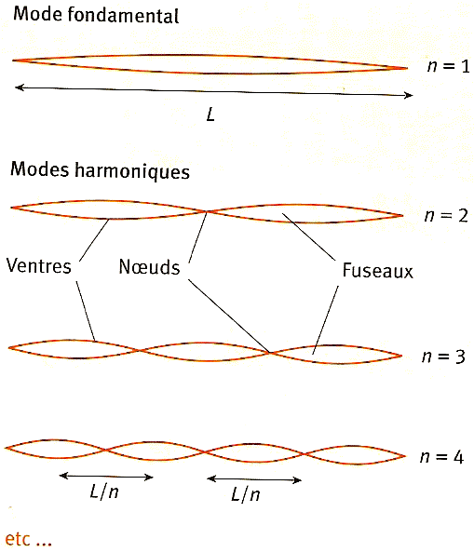

Un instrument de musique produit un son grâce à deux parties distinctes : l’excitateur, qui est à l’origine des vibrations et le résonateur, qui permet l’émission du son dans le milieu environnant.Les cordes constituent la partie excitatrices de nombreux instruments : guitare, violon, piano …
Lorsqu’une corde tendue entre deux points fixes est excitée de manière sinusoïdale, elle n’entre en résonance, c’est-à-dire ne vibre de manière importante, que pour certaines fréquences f_{n} appelées harmoniques de rang n.
La première de ces fréquences est appelée fréquence fondamentale.
Pour chaque fréquence de résonance f_{n}, la corde a une manière de vibrer appelée « mode propre de vibration de rang n ». Elle présente alors des nœuds et des ventres de vibration (voir schéma ci-contre).

Document 2 : Force de Laplace

Un fil métallique parcouru par un courant électrique et placé dans un champ magnétique est soumis à une force $\vec{F}$appelée force de Laplace. Lorsque le fil est parcouru par un courant alternatif, il est alors soumis à des oscillations transversales de même fréquence que celle du courant électrique :

+
I
$$\vec{F}$$

+
I
$$\vec{F}$$
corde métallique

Matériel à disposition :

- un dispositif d’étude des vibrations d’une corde ;
- deux pinces « crocodile » ;
- un aimant en U ;
- un GBF ;
- des fils électriques ;
- une boîte de masses ;
- un multimètre.

Attention : L’intensité du courant dans la corde utilisée ne devra pas dépasser 1 ampère.

  - A l’aide du matériel et des documents fournis, proposer un protocole permettant de mettre en évidence les quatre premiers modes propres de vibration d’une corde. Dessiner un schéma du montage.

……………………………………………………………………………………………………………………………………

……………………………………………………………………………………………………………………………………

……………………………………………………………………………………………………………………………………

……………………………………………………………………………………………………………………………………

……………………………………………………………………………………………………………………………………

……………………………………………………………………………………………………………………………………

Schéma du montage :

APPEL | Appeler le professeur pour lui présenter le protocole établi  et le schéma du montage à réaliser

  - Mettre en œuvre le protocole validéet noter les fréquences f_{n} associées à chaque mode propre de vibration :

f₁ = f₂ = f₃ = f₄ =

  - Pour n = 2 à 4, exprimer f_{n} en fonction de f₁ :

f₂ = f₃ = f₄ =

- Application à la guitare

Document 3 : Notes à vide d’une guitare

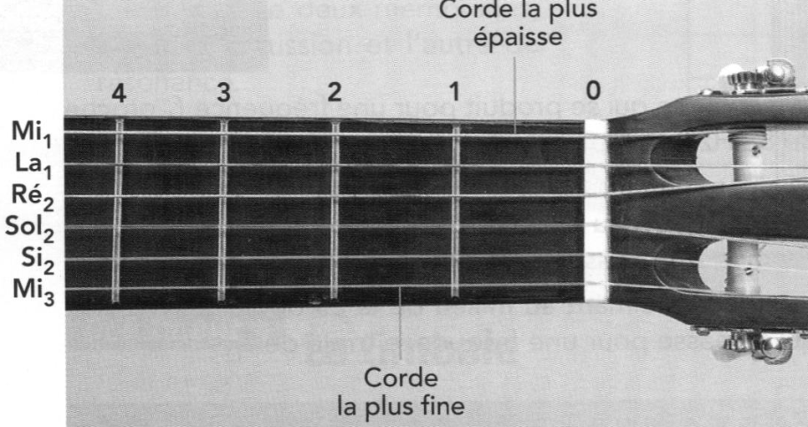Chaque corde, de longueur L = 64,4 cm peut jouer une seule note à vide (sans placer un doigt sur la corde pour réduire sa longueur). Si la guitare est accordée, les cordes, pincées à vide, jouent les notes suivantes :
Sillet
Frettes
Corde | Note | f(Hz)
1 (la plus épaisse) | Mi₁ | 82,4
2 | La₁ | 110,0
3 | Ré₂ | 146,8
4 | Sol₂ | 196,0
5 | Si₂ | 246,9
6 (la plus fine) | Mi₃ | 329,6

Document 4 : Les « harmoniques naturelles» à la guitare

Les harmoniques naturelles sont les sons les plus purs qui peuvent être obtenus sur la guitare. Avec la main gauche, on obtient des harmoniques dites « naturelles » sur toutes les cordes, au niveau de toutes les frettes, mais les plus faciles à obtenir sont celles des 5e, 7e et 12e frettes, ainsi qu'au niveau du milieu de la rosace sur une guitare classique. Pour produire une harmonique naturelle, il faut poser la pulpe d'un doigt juste au-dessus d'une frette, mais sans appuyer la corde sur la frette, puis retirer le doigt aussitôt après avoir mis la corde en vibration avec la main droite au plus près du chevalet.
D’après Wikipédia

Matériel à disposition

- un ordinateur équipé d’un logiciel d’acquisition sonore et sa notice d’utilisation ;
- un microphone relié à la carte son du PC ;
- une guitare ;
- un mètre ruban.

  - Enregistrer un Mi₁ à l’aide du logiciel d’acquisition sonore, réaliser l’analyse spectrale du signal enregistré, puis noter les fréquences des quatre premiers harmoniques obtenues :

f₁ = f₂ = f₃ = f₄ =

  - Proposer une interprétation du son émis lorsque l’on joue un Mi₁ à vide à la guitare en termes de modes propres de vibration de la corde.

……………………………………………………………………………………………………………………………………

……………………………………………………………………………………………………………………………………

……………………………………………………………………………………………………………………………………

……………………………………………………………………………………………………………………………………

  - Jouer et enregistrer une harmonique naturelle sur la corde de Mi₁ en plaçant un doigt au-dessus de la 7ème frette. Réaliser l’analyse spectrale du signal enregistré, puis noter la fréquence de l’harmonique d’amplitude la plus élevée :
f =

  - Proposer une interprétation de la fréquence de l’harmonique naturelle obtenue en termes de mode propre de vibration de la corde.

……………………………………………………………………………………………………………………………………

……………………………………………………………………………………………………………………………………

……………………………………………………………………………………………………………………………………

……………………………………………………………………………………………………………………………………

  - Mesurer la distance entre le sillet et la 7ème frette. Cette mesure confirme-t-elle votre réponse à la question 2.4. ? Justifier.

……………………………………………………………………………………………………………………………………

……………………………………………………………………………………………………………………………………

……………………………………………………………………………………………………………………………………

Ranger la paillasse avant de quitter la salle

FICHE 3 : Grille d’évaluation
Fiche à destination des enseignants

TS5 spécialité
Guitare

Grille d’évaluation :

Compétence | Coefficient | A (4pts) | B (3pts) | C (2pt) | D (1pt)
Analyser :  - Proposer un protocole et un schéma du montage à réaliser I.1. | 2
Réaliser :  - Mettre en œuvre le protocole proposé : I.2.  - Mesurer avec précision les fréquences des modes propres : I.2.  - Etablir les expressions des fréquences f_{n} en fonction de f₁ : I.3.  - Réaliser les enregistrements :II.1. et II.3.  - Réaliser des spectres : II.1. et II.3.  - Lire les fréquences des harmoniques : II.1. et II.3.  - Réaliser le montage : II.1. | 2
Valider :  - Interpréter les spectres obtenus : I.1. et II.3.  - Valider la réponse du II.4 : II.5. | 0,75
Communiquer :  - Evaluer tout au long de l’activité, en particulier aux I.1., II.2. et II.4. | 0,25

2.2, 2.3, 2.4.
Enregistrement de l’harmonique naturelle obtenue au niveau de la 7ème frette sur la corde de Mi grave :
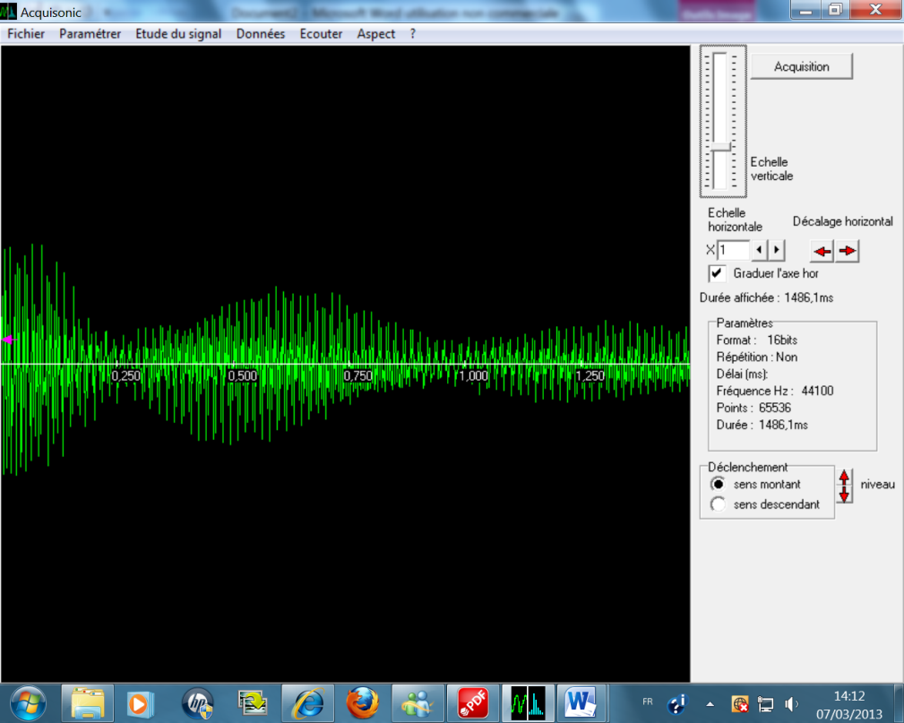

Spectre du son obtenu en jouant l’harmonique naturelle au niveau de la 7ème frette sur la corde de Mi grave :
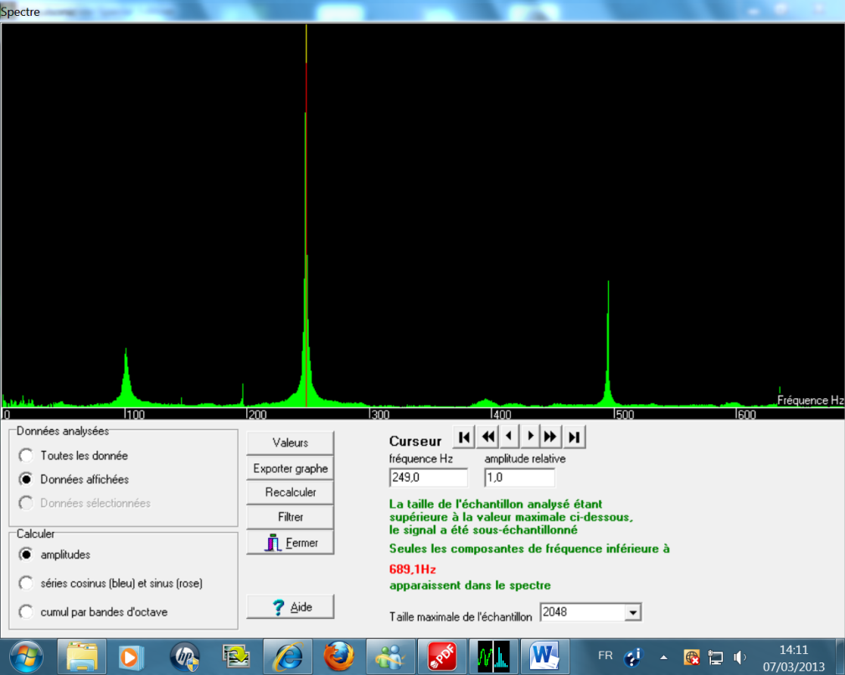

La fréquence de l’harmonique ayant l’amplitude la plus élevée est f = 249 Hz 3× 82,4 Hz.
Le mode propre principalement excité est donc le mode 3. En effet, lorsque l’on place son doigt au-dessus de la 7ème frette, on oblige la corde à vibrer selon le mode 3, puisque l’on force la présence d’un nœud situé au tiers de la longueur de la corde. D = L/3 = 21,5 cm

